Прокуратура Эжвинского района г. Сыктывкара



АДМИНИСТРАТИВНАЯ И УГОЛОВНАЯ ОТВЕТСТВЕННОСТЬ
НЕСОВЕРШЕННОЛЕТНИХ

Сыктывкар 2024

Если несовершеннолетний в возрасте от 11 лет и старше совершил уголовное наказуемое деяние, но еще не достиг возраста уголовной ответственности, либо совершение преступление средней тяжести или тяжкое преступление, но был освобожден судом от наказания, он может быть помещен в специальное учебно-воспитательное учреждение закрытого типа до достижения им возраста 18 лет, но нее более чем на 3 года

Несовершеннолетние, совершившие общественно опасные деяния, также могу быть помещены в Центр временного содержания для несовершеннолетних правонарушителей органов внутренних дел, где содержатся, по общему правилу, не более 30 суток

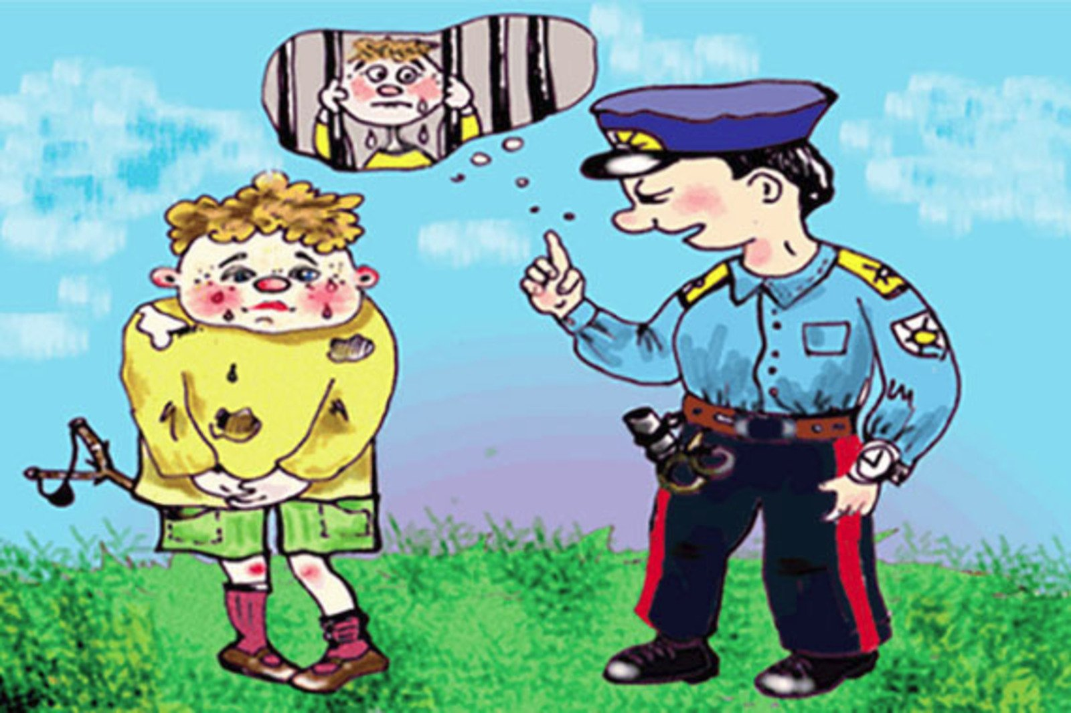

Какие наказания предусмотрены законом за совершение преступления несовершеннолетним?

К несовершеннолетним, совершившим преступления, могут быть применены принудительные меры воспитательного воздействия либо им может быть назначено наказание, а при освобождении от наказания судом они могут быть также помещены в специальное учебно-воспитательное учреждение закрытого типа

Несовершеннолетнему могут быть назначены следующие принудительные меры воспитательного воздействия: предупреждение, передача под надзор родителей или лиц, их заменяющих, либо специализированного государственного органа; возложение обязанности загладить причиненный вред; ограничение досуга и установление особых требований к поведению несовершеннолетнего; помещение в специальное учебно-воспитательное учреждение закрытого типа.

Видами наказаний, назначаемых несовершеннолетним, являются: а) штраф; б) лишение права заниматься определенно деятельностью; в) обязательные работы; г) исправительные работы; д) ограничение свободы; е) лишение свободы на определенный срок

Административным правонарушением признается противоправное, виновное действие (бездействие) физического или юридического лица, за которое Кодексом РФ об административных правонарушениях установлена административная ответственность (ст. 2.1 КоАП РФ).

Чаще всего это:
- распитие спиртных напитков;
- мелкое хищение;
- мелкое хулиганство;
- курение в местах, запрещенных законом;
- порча имущества;
- жестокое обращение с животными

К административной ответственности может быть привлечен несовершеннолетний, достигший к моменту совершения административного правонарушения 16 лет
Если подросток распивает спиртные напитки или появляется в состоянии опьянения в общественном месте, и при этом ему нет 16 лет, административную ответственность несут его родители либо лица, из заменяющие

ВАЖНО ЗНАТЬ
В соответствии с Законом Республики Коми от 23.12.2008 № 148-РЗ «О некоторых мерах по профилактике безнадзорности и правонарушений несовершеннолетних в Республике Коми» не допускается нахождение несовершеннолетних в ночное время в общественных местах, в том числе на улицах, стадионах, в парках, скверах, транспортных средствах общего пользования, на объектах (на территориях, в помещениях) юридических лиц или граждан, осуществляющих предпринимательскую деятельность без образования юридического лица, которые предназначены для обеспечения доступа к информационно-телекоммуникационной сети «Интернет», а также для реализации услуг в сфере торговли и общественного питания (организациях или пунктах), для развлечений, досуга, где в установленном законом порядке предусмотрена розничная продажа алкогольной продукции, и в иных общественных местах без сопровождения родителей (лиц, их заменяющих) или лиц, осуществляющих мероприятия с участием несовершеннолетних.

Преступлением признается виновно совершенное общественно опасное деяние, запрещенное Уголовным Кодексом РФ под угрозой наказания (ч. 1 ст. 14 УК РФ)

Уголовной ответственности подлежит лицо, достигшее ко времени совершения преступления 16-летнего возраста
За такие преступления, как убийство, умышленное причинение тяжкого вреда здоровью, умышленное причинение средней тяжести вреда здоровью, кража, грабеж, разбой, вымогательство и другие преступления, предусмотренные ч. 2 ст. 20 УК РФ, уголовной ответственности подлежат лица, достигшие ко времени их совершение 14-летнего возраста

Материал подготовлен на основании электронного журнала «Консультант плюс»

